|  |
| --- |
| МИНИСТЕРСТВО НАУКИ И ВЫСШЕГО ОБРАЗОВАНИЯ РОССИЙСКОЙ ФЕДЕРАЦИИ  федеральное государственное АВТОНОМНОЕ образовательное учреждение высшего образования  «Национальный исследовательский ядерный университет «МИФИ» |
| **Новоуральский технологический институт –**  филиал федерального государственного автономного образовательного учреждения высшего образования «Национальный исследовательский ядерный университет «МИФИ»  **(НТИ НИЯУ МИФИ)** |

**Колледж НТИ**

Цикловая методическая комиссия информационных технологий

ИССЛЕДОВАТЕЛЬСКАЯ РАБОТА

по внеаудиторной самостоятельной работе на тему

**«АДРЕСАЦИЯ И ПРОТОКОЛЫ ГЛОБАЛЬНОЙ СЕТИ ИНТЕРНЕТ»**

ПМ.05 «Разработка ПО компьютерных сетей»

МДК.05.02 «Web-технологии»

Специальность СПО 09.02.03

«Программирование в компьютерных системах»

очная форма обучения

на базе основного общего образования

|  |  |  |
| --- | --- | --- |
| Выполнил  студент группы КПР–47 Д  Егорушкин И.А. | __________________________  дата | ___________________  подпись |
| Проверил  преподаватель  Горницкая И.И. | __________________________  дата | ___________________  подпись |

Новоуральск 2020

**ВВЕДЕНИЕ**

Иногда может возникнуть необходимость проверить работоспособность DNS, посмотреть, как быстро работает сервер, увидеть IP адрес и скорость его получения для определенного домена. Для этого используется утилита nslookup. С помощью нее вы можете не только получить IP адрес по домену, но и выполнить обратное преобразование, а также проверить установлены все необходимые записи DNS.

В этой статье мы рассмотрим, как пользоваться nslookup, что делает эта утилита, а также ее синтаксис и опции.

**NSLOOKUP ЭТО**

nslookup — утилита, предоставляющая пользователю интерфейс командной строки для обращения к системе DNS (проще говоря, DNS-клиент). Позволяет задавать различные типы запросов и опрашивать произвольно указываемые сервера. Её аналогом являются утилиты host и dig. Разработана в составе пакета BIND (для UNIX-систем).

**ФУНКЦИИ NSLOOKUP**

Сначала посмотрим ip адрес для yandex.ru. Для этого не нужно передавать никаких дополнительных параметров, только само доменное имя (nslookup yandex.ru) представлено на рисунке 1.

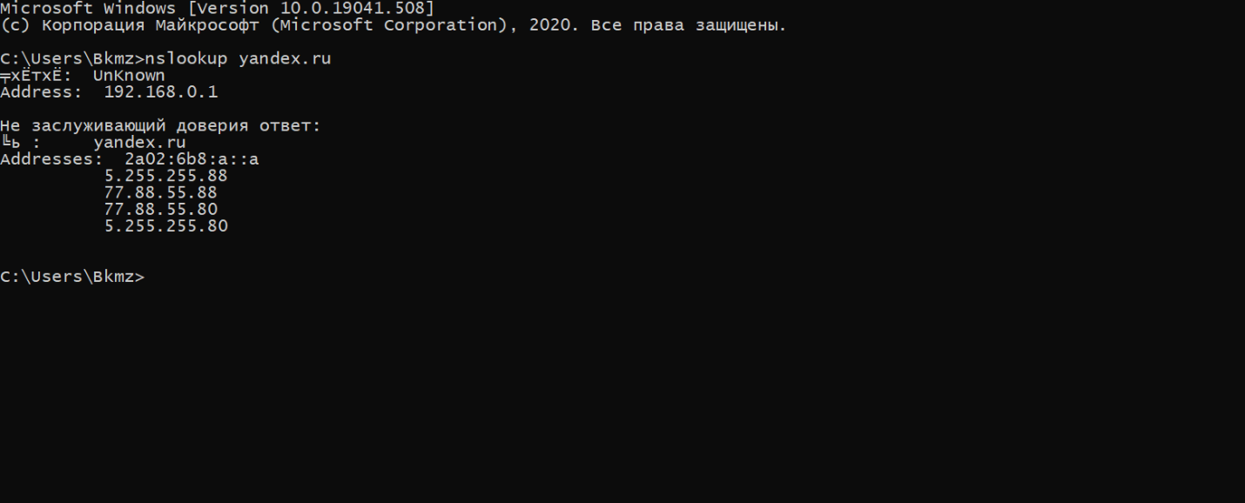

Рисунок 1 — ip адрес для yandex.ru

В выводе утилиты мы можем видеть ip адрес 192.168.0.1, это не адрес сервера, а наш, системный DNS сервер. В следующей строке выводится тот же ip адрес и порт, это адрес DNS сервера вместе с портом. По умолчанию порт - 53. И только после этого находится информация про запрашиваемый сайт. Наш ip адресах 5.255.255.88, 77.88.55.88, 77.88.55.80, 5.255.255.80, это означает, что все пакеты, которые вы будете отправлять на yandex.ru будут приходить на этот адрес представлено на рисунке 1.

Иногда вы можете получить в ответе утилиты сообщение "Non-authoritative answer". Ответ считается авторитетным, только если наш DNS сервер имеет полную информацию о зоне, для рассматриваемой области. Чаще всего, у нашего сервера будет не вся информация, а кэш последнего ответа от авторитетного сервера. Такая информация считается не авторитетной, хотя она была получена из авторитетного источника, но сам DNS сервер таковым не считается.

Также можно выполнить обратное преобразование IP адреса в домен. Для этого передайте утилите IP адрес: (nslookup 194.67.215.125) представлено на рисунке 2.

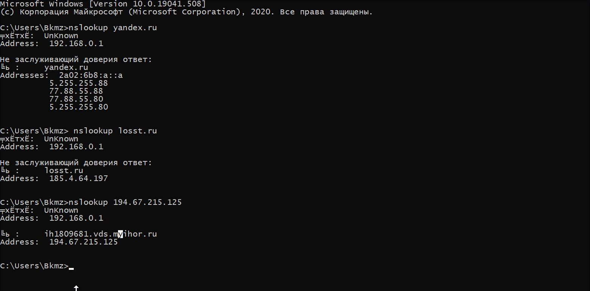

Рисунок 2 — IP адреса в домен.

Первоисточник информации о домене, это его ns сервера. Вы можете их получить, использовав команду с опцией type=ns: nslookup -type-ns losst.ru

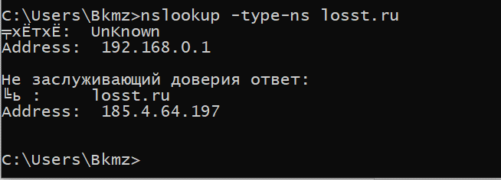

Рисунок 3 — ns сервера.

Еще вы можете получить MX запись для домена, для этого нужно установить тип запроса в mx представлено на рисунке 4

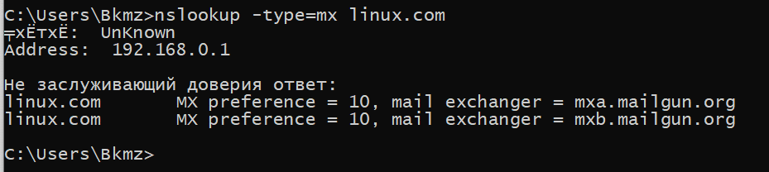

Рисунок 4 — MX

Здесь будут отображены все настроенные почтовые серверы, у каждого сервера есть свой приоритет, например, 10, 15 или 5. Чем меньше число, тем выше приоритет адреса.

SOA или Start Of Authority предоставляет техническую информацию о домене, для получения этого поля используйте тип запроса soa представлено на рисунке 5

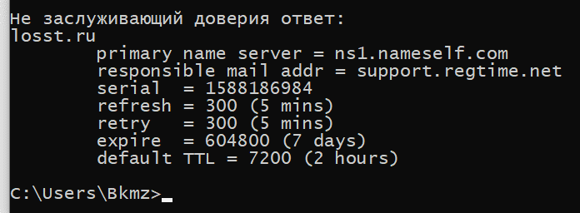

Рисунок 5 — soa

Здесь будет выведена такая информация:

1. origin - происхождение полученной информации;
2. mail addr - адрес электронной почты администратора домена;
3. serial - время с момента последнего обнволения домена в формате timestamp;
4. refresh - количество секунд, с момента последнего обновления, когда его нужно повторить;
5. retry - количество секунд, через которое нужно повторить попытку подключения, если DNS сервер недоступен;
6. expire - количество секунд, по истечении которых полученная от первичного DNS информация будет считаться устаревшей;
7. minimum - минимальное количество секунд до следующего обновления.

Для просмотра более подробной информации про выполнение запроса вы можете использовать опцию -debug: nslookup -type=any losst.ru

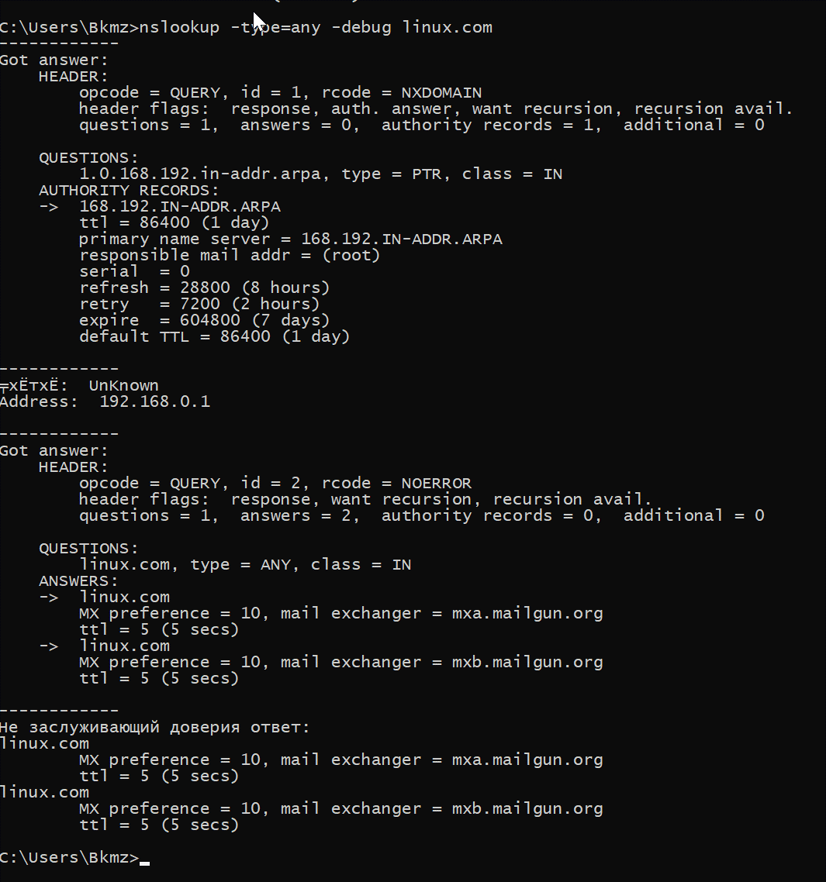

Рисунок 6 — debug

**ВЫВОД**

Утилита nslookup для просмотра DNS записей для домена. Она может быть очень полезной для веб-мастеров и системных администраторов, поскольку очень просто предоставляет всю необходимую информацию. Если у вас остались вопросы, спрашивайте в комментариях!

**СПИСОК ИСПОЛЬЗУЕМЫХ ИСТОЧНИКОВ**

1. Команда nslookup, получение информации от DNS - ИТ Проффи [Электронный ресурс] – Режим доступа: https://itproffi.ru/komanda-nslookup-poluchenie-informatsii-ot-dns/ (дата обращения 10.09.2020)
2. Как пользоваться командой nslookup. Опрос DNS из командной строки [Электронный ресурс] – Режим доступа: https://www.dmosk.ru/miniinstruktions.php?mini=nslookup (дата обращения 10.09.2020)
3. Использвание команды Nslookup для проверки DNS серверов и записей доменов | Виртуализация и облачные решения [Электронный ресурс] – Режим доступа: https://vmblog.ru/ispolzvanie-komandy-nslookup-v-windows/ (дата обращения 10.09.2020)
4. Howto nslookup. Полезный инструмент для работы с ДНС | IT Knowledge Base [Электронный ресурс] – Режим доступа: https://disnetern.ru/howto-nslookup-working-whith-dns/ (дата обращения 10.09.2020)
5. Что такое nslookup? | 2IP.ua [Электронный ресурс] – Режим доступа: https://2ip.ua/ru/blog/nslookup (дата обращения 10.09.2020)